МИНИСТЕРСТВО НАУКИ И ВЫСШЕГО ОБРАЗОВАНИЯ РОССИЙСКОЙ ФЕДЕРАЦИИ

Федеральное государственное автономное образовательное учреждение высшего образования

«САНКТ-ПЕТЕРБУРГСКИЙ ГОСУДАРСТВЕННЫЙ УНИВЕРСИТЕТ   
АЭРОКОСМИЧЕСКОГО ПРИБОРОСТРОЕНИЯ»

КАФЕДРА КОМПЬЮТЕРНЫХ ТЕХНОЛОГИЙ И ПРОГРАММНОЙ ИНЖЕНЕРИИ

КУРСОВАЯ РАБОТА (ПРОЕКТ)   
ЗАЩИЩЕНА С ОЦЕНКОЙ

РУКОВОДИТЕЛЬ

|  |  |  |  |  |
| --- | --- | --- | --- | --- |
| ст. преподаватель |  |  |  | Е. О. Шумова |
| должность, уч. степень, звание |  | подпись, дата |  | инициалы, фамилия |

|  |
| --- |
| ПОЯСНИТЕЛЬНАЯ ЗАПИСКА К КУРСОВОМУ ПРОЕКТУ |
| РАЗРАБОТКА ПРИЛОЖЕНИЯ ДЛЯ ОРГАНИЗАЦИИ ВЗАИМОДЕЙСТВИЯ ОБЪЕКТОВ ПРИ ЗАДАННЫХ КРИТЕРИЯХ |
| по дисциплине: ОБЪЕКТНО-ОРИЕНТИРОВАННОЕ ПРОГРАММИРОВАНИЕ |
|  |
|  |

РАБОТУ ВЫПОЛНИЛ

|  |  |  |  |  |  |
| --- | --- | --- | --- | --- | --- |
| СТУДЕНТ ГР. № | 4134К |  |  |  | Н.А. Костяков |
|  |  |  | подпись, дата |  | инициалы, фамилия |

Санкт-Петербург 2023

Оглавление

1. Постановка задачи 3

1.1 Анализ предметной области 3

2 Разработка классов 4

2.1 Иерархия классов 4

2.2 Управляющие классы: 5

2.3 Интерфейсные классы: 5

2.5 Рассмотрим полученную диаграмму: 6

# 1. Постановка задачи

Данная курсовая работа по программированию направлена на разработку системы классов, которая будет описывать Кинопрокат. Основной целью проектирования является создание программного продукта, который позволит вести учет фильмов отданных в прокат и их возврат.

# 1.1 Анализ предметной области

1.1.1. Предметной областью является управление магазина кинопроката. Основными сущностями предметной области являются фильмы, пользователи, операции аренды и возврата

1.1.2. Словарь предметной области:

- Фильм

- Автор

- Покупатель

- Аренда

- Возврат

1.1.3. Функциональные требования:

- Ведение данных о наличии фильмов для проката

- Фиксация данных об аренде фильма

- Сохранение информации о фильме: автор, год, название

- Учет данных о покупателях, их контактных данных.

- Расчет стоимости проката с учетом скидок и наценок.

- Поиск и фильтрация данных о прокате и возврата.

# 2 Разработка классов

Для разработки иерархии классов мы начнем с выделения основных сущностей предметной области и определения классов, описывающих эти сущности. Затем мы определим управляющие классы и интерфейсные классы для организации взаимодействия между ними и с внешней средой. Ниже приведена детальная разработка иерархии классов.

# 2.1 Иерархия классов

**2.1.1 Фильм**

**-**id (Идентификатор фильма)

-name (название фильма)

-автор (автор фильма)

-год (год выпуска фильма)

Методы:

- Конструктор для создания

- Методы для получения и установки значений полей

- Метод для изменения статуса

**2.1.2 Юзер**

**-**id (идентификатор пользователя)

-ФИО (Фамилия имя отчество полльзователя)

Методы:

- Конструктор для создания

- Методы для получения и установки значений полей

**2.1.3 Аренда**

-id (Идентификатор аренды)

-userId (идентификатор пользователя, который взял фильм)

-filmId (идентификатор фильма, который взяли в аренду)

-Date take (Дата взятия в аренду)

-Date return (дата, кода фильм должны вернуть)

Методы:

- Конструктор для создания

- Методы для получения и установки значений полей

- Метод для изменения статуса

# 2.2 Управляющие классы:

2.2.1. Склад (Inventory):

- Поля:

- Список всех доступных фильмов

- Методы:

- Методы для добавления и удаления фильмов

- Методы для поиска фильмов различным критериям (год, автор)

2.2.2. Прокат (SalesManager):

- Поля:

- Список всех операций проката

- Методы:

- Методы для регистрации новой операции проката

- Методы для отчетности по прокатам

# 2.3 Интерфейсные классы:

Графический интерфейс (GUI):

- Методы:

- Методы для взаимодействия с пользователем, включая ввод и вывод данных.

**Обоснование проектных решений:**

- Использование классов сущностей для описания базовых объектов предметной области позволяет удобно хранить и обрабатывать информацию о фильмах в наличии, авторах, покупателях и операциях проката.

- Управляющие классы, такие как Склад и Прокат, позволяют организовать управление данными и операциями, связанными с фильмами и прокатом

- Интерфейсный класс GUI обеспечивает взаимодействие пользователя с программой через графический интерфейс, что делает использование приложения более удобным для конечных пользователей.

# 2.5 Рассмотрим полученную диаграмму:

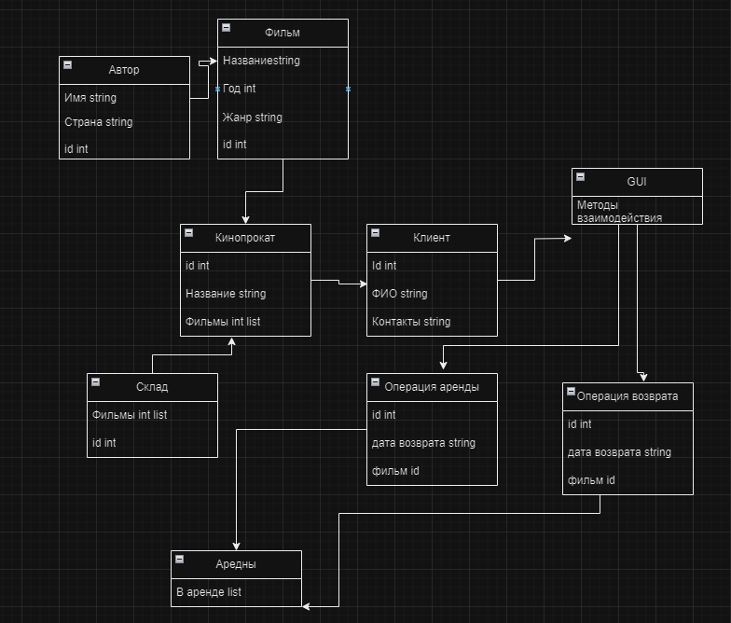

Эта иерархия классов позволит эффективно управлять данными и операциями, связанными с кинопрокатом, а также обеспечит удобный интерфейс для пользователей.